B2 - MOLITEV ZDRAVA MARIJA

CILJI | - Se zavejo, da v molitvi Zdrava Marija, da ponavljamo besede angela.  - Se naučijo molitev Angel gospodov.  - Se zavejo, da se v molitvi Zdrava Marija grešni ljudje obračamo po pomoč k materi Mariji.

UVODNA ANIMACIJA – Pozdravi
Šli se bomo igrico – pozdravljamo se. Toda pozdravljali se bomo brez besed. Čisto tiho bomo hodili po učilnici in ko bomo koga srečali, ga bomo pozdravili. Štejte, koliko ljudi vas bo pozdravilo. (Nekaj minut se otroci igrajo pozdravljanje v tišini. Sledi pogovor o tem, kako so vedeli , da jih je nekdo pozdravil.)

Pozdravi ljudi so med različnimi državami sveta različni. Pri nas se rokujemo, japonci se priklanjajo, Španci objemamo, eskimi noskajo… Pa tudi besede, ki jih ob tem govorimo, so različne (otroci naj ponovijo pozdrave v različnih jezikih):
DOBAR DAN - HRVAŠAKA
DZIEO DOBRY - POLJSKA
BONJOUR - FRANCIJA
BUON GIORNO - ITALIJA
BUENOS DIAS - ŠPANIJA
GUTEN TAG - NEMČIJA
ΧΑΊΡΕΤΕ (HERETE) - GRČIJA
TEMA –
Ali mogoče veste, kako pozdravljajo angeli? Ste kje že prebrali kako pozdravljajo angeli?
Se mogoče spomnite, kako je angel pozdravil Marijo?

Preberemo pozdrav iz Svetega pisma: Lk1 , 26-37

V šestem mesecu je Bog poslal angela Gabriela v galilejsko mesto Nazaret, k devici, zaročeni z možem, ki mu je bilo ime Jožef, iz Davidove hiše, in devici je bilo ime Marija. Angel je vstopil k njej in rekel: »Pozdravljena, obdarjena z milostjo, Gospod je s teboj!« Pri teh besedah se je vznemirila in premišljevala, kakšen pozdrav je to. Angel ji je rekel: »Ne boj se, Marija, kajti našla si milost pri Bogu. Glej, spočela boš in rodila sina, in daj mu ime Jezus. Ta bo velik in se bo imenoval Sin Najvišjega. Gospod Bog mu bo dal prestol njegovega očeta Davida in kraljeval bo v Jakobovi hiši vekomaj; in njegovemu kraljestvu ne bo konca.« Marija pa je rekla angelu: »Kako se bo to zgodilo, ko ne poznam moža?« Angel ji je odgovoril: »Sveti Duh bo prišel nadte in moč Najvišjega te bo obsenčila, zato se bo tudi Sveto, ki bo rojeno, imenovalo Božji Sin. Glej, tudi tvoja sorodnica Elizabeta je spočela sina v starosti; in to je šesti mesec njej, ki so jo imenovali nerodovitno. Bogu namreč ni nič nemogoče.« Marija pa je rekla: »Glej, Gospodova služabnica sem, zgôdi se mi po tvoji besedi!« In angel je šel od nje.

Ali veste, v kateri molitvi se skrivajo besede, s katerimi je angel pozdravil Marijo ? V molitvi Zdrava Marija…

Marija ni bila nič posebnega. Mlado dekle v čistoničposebnopomembnem Nazaretu. In vendar se je Bog ozrl nanjo. Za Boga pa je bila čistonekajposebnopomembnega. Torej bi lahko zaključili, da je ponavljanje Zdravih Marij čistonekajposebnopomembnega. Kajti, če so bili to tako pomembni stavki, da se jih je moral angel naučiti na pamet in jih povedati Mariji, potem so dobri (zelo dobri) tudi zate in je to znamenje, da je Marija lahko tudi zate čistonekdoposebnopomembna. In če ponavljaš te neverjetnozeloposebnopomembne besede, potem postaja tudi Bog zate neverjetnozeloposebnopomemben. KAJTI TI SI NJEMU ŽE POMEMBEN/POMEMBNA!!
Po angelovih besedah in moči Svetega Duha je Marija postala Jezusova mama. Ti ponavljaš to, kar je rekel angel. Svetu Duh tudi deluje. Ne moreš si predstavljati, kaj lahko s temi besedami narediš v svetu. Mogoče manjkajo samo tvoje besede. Mogoče manjka samo tvoja Zdravamarija, da bi Jezus v svetu bil bolj prisoten.

IN k tej Mariji, ki je bila brez greha, se mi obračamo s prošnjo, da prosi za nas, ki smo grešniki, zdaj in ob naši smrtni uri… Ta naša prošnja, je drugi del Zdrave marije.

Zdrava, Marija, milosti polna, Gospod je s teboj,
blagoslovljena si med ženami in blagoslovljen je sad tvojega telesa, Jezus.
Sveta Marija, Mati božja, prosi za nas grešnike zdaj in ob naši smrtni uri. Amen.

Imamo pa še eno posebno molitev, v kateri se še posebej nazorno spomnimo , kako je angel Gabrijel obiskal Marijo. Ali veste katero molitev imam v mislih? Molitev Angel Gospodov…

Angel Gospodov je oznanil Mariji – in spočela je od Svetega Duha. Zdrava Marija…
Glej, dekla sem Gospodova – zgodi se mi po tvoji besedi. Zdrava Marija…
In Beseda je meso postala – in med nami prebivala. Zdrava Marija…

DEJAVNOST:
Otroci zaigrajo, kako je angel obiskal Marijo.
Naučijo se pesem, Je angel Gospodov oznanil Mariji.
Otroci dobijo list z vzkliki iz molitve zdrava marija, in slikice, ki jih morajo pravilno nalepiti na list s slikicami. (Sprintaj na en list, list s slikicami in list z besedilom.

MOLITEV ZDRAVA MARIJA
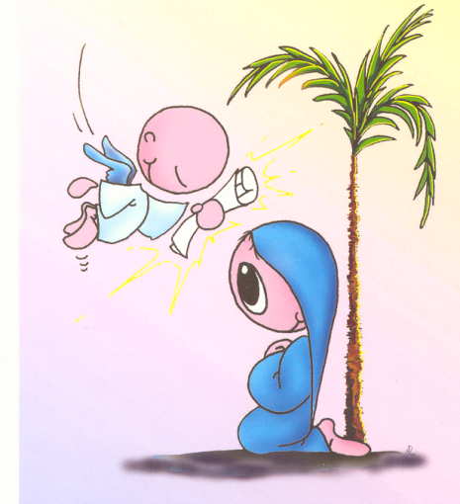  ZDRAVA MARIJA | MILOSTI POLNA | 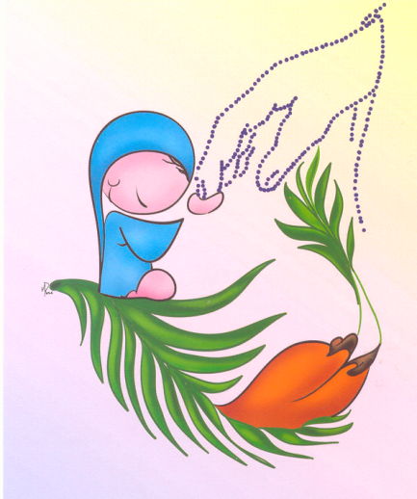  GOSPOD JE S TEBOJ
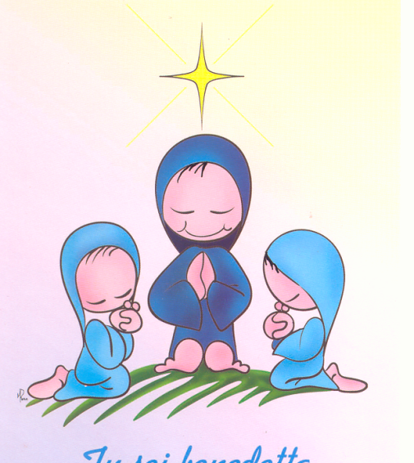  BLAGOSLOVLJENA SI MED ŽENAMI | 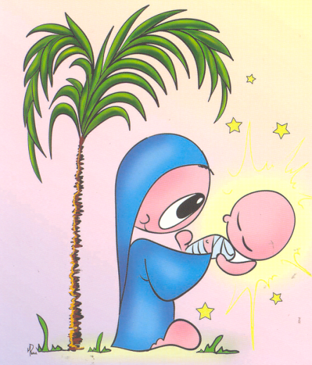  IN BLAGOSLOVLJEN JE SAD  TVOJEGA TELESA JEZUS | 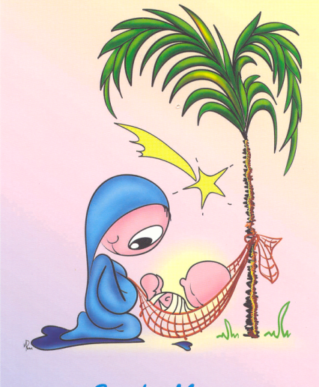  SVETA MARIJA, MATI BOŽJA
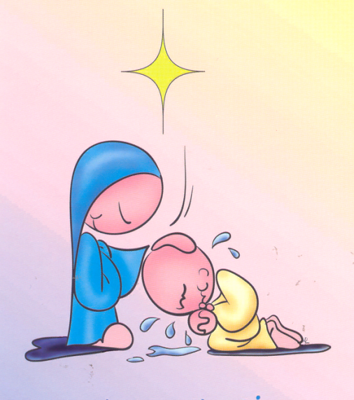  PROSI ZA NAS GREŠNIKE | ZDAJ … | 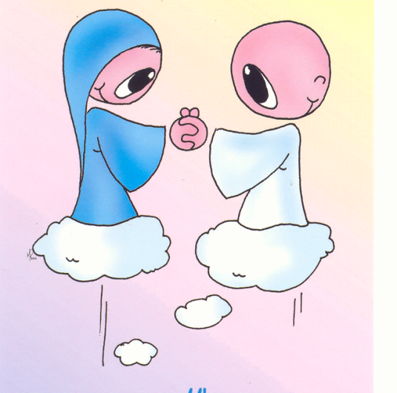  IN OB NAŠI SMRTNI URI. AMEN.

MOLITEV ZDRAVA MARIJA
ZDRAVA MARIJA | MILOSTI POLNA | GOSPOD JE S TEBOJ
BLAGOSLOVLJENA SI MED ŽENAMI | IN BLAGOSLOVLJEN JE SAD  TVOJEGA TELESA JEZUS | SVETA MARIJA,  MATI BOŽJA
PROSI ZA NAS GREŠNIKE | ZDAJ … | IN OB NAŠI SMRTNI URI. AMEN.

